Ahoj holky a kluci!
Hezký den, paní učitelky a páni učitelé!

Zdravíme vás za Divadelní spolek Ty-já-tr.

Jak již dobře víte (a mnozí jste také zažili), máme pro vás představení Knihoborec obecný aneb Kde je ta knížka?!

(Nemůžete doma najít vaši oblíbenou knížku? Ne?! A ještě včera byla na svém místě v knihovně! Na nočním stolku, pod polštářem, na stole, v šuplíku…. Zkrátka nikde není. Tak to se k vám domů určitě nastěhovali knihoborci obecní. Moc rádi čtou, knížky nežerou, (tím se zásadně liší od svých příbuzných lichožroutů) ale shromažďují si je do batůžků, mění za další zajímavé kousky a čtou a čtou a čtou….).

Před rokem jsme společně hledali, jak takový knihoborec vypadá. A našli. A máme z toho velkou radost. Moc děkujeme všem účastníkům, oceněným, a hlavně Toničce Cachové, s jejímž návrhem se už setkáváme na plakátech, plackách, tričkách a v budoucnu třeba plyšácích nebo…. Jaký předmět s knihoborcem by se vám líbil? Napište nám.

Knihoborci si tedy moc rádi čtou a „půjčují“ si z našich knihoven knížky. A my bychom rádi věděli, jaké knížky jste přečetli vy a které byste doporučili kamarádům. A třeba i knihoborcům, když ovšem svatosvatě slíbí, že je vrátí zpět do správné knihovny. Společně si můžeme tipy přečíst na webových stránkách Ty-já-tru a také jeho Facebooku pod heslem Knížka pro Knihoborce.

Postupujte, prosím, následovně:
- Napište svoje jméno (pokud chcete i příjmení) a váš věk
- Celé jméno autora a název knihy
- O čem knížka je, co vás na ní bavilo a proč byste ji doporučili knihoborcům a kamarádům
- Jestli chcete (můžete, ale nemusíte) připojte nějakou ilustraci, či vzkaz pro knihoborce
- Vše pošlete (poproste maminku, tatínka, paní učitelku, či jiného dospělého o pomoc) na mail knihoborec@obecny.cz a doplňte, kam vám můžeme doručit malou odměnu.

Vaše knižní tipy budeme pravidelně uveřejňovat od 22.2. 2022 na výše zmíněných stránkách.

P. S.
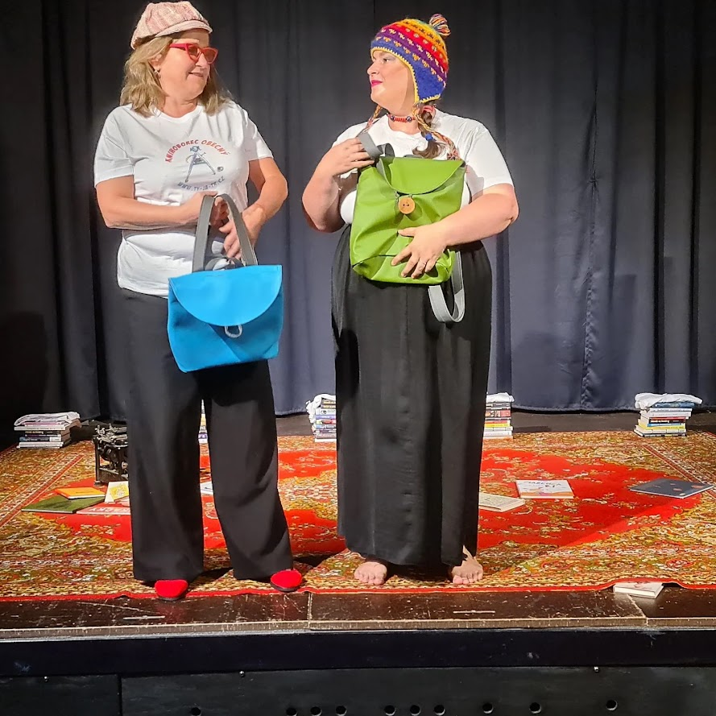Projekt je určen na podporu čtenářské gramotnosti
na 1. stupni ZŠ.

Za DS Ty-já-tr průvodkyně světem knihoborců

Radka Tesárková a Monika Jirásková
Milady Horákové 24
170 00 Praha 7
www.ty-ja-tr.cz

